Miljö- och stadsbyggnadsnämnden
Kommunstyrelsen

Projektbeskrivning för

Målbild av Fisksätraområdets fysiska planeringsinriktning

Bakgrund

Med områdesplanering avses nivån mellan den kommunövergripande översiktsplanen och detaljplanen. Ofta kan intentionerna vara för övergripande i översiktsplanen så att detaljplanearbetet inte får det bästa och rätta stödet i den. För att binda ihop översikts- och detaljplanering är områdesplanering ett redskap. Områdesplanering brukar ofta hanteras genom arbete med fördjupade översiktsplaner eller genom att olika program för detaljplaner tas fram.

Ett inledande arbete för att relativt snabbt skaffa sig information om behov och viktiga frågeställningar är att arbeta med en målbild för områdets fortsatta utveckling. Genom detta arbete vill kommunen dels skaffa sig en fördjupad förståelse för vad Fisksätraområdet har för behov, dels för att sätta enskilda projekt som pågår i området i ett större sammanhang. Detta för att få ett helhetstänkande och därmed också få ett breddat underlag för att kunna göra avvägningar mellan olika intressen.

Arbetet med att ta fram en målbild kan således ligga till grund för diskussioner kring den viljeinriktning som eftersträvas vad avser områdets utveckling samt för strategiska beslut om områdets fysiska utveckling och därmed också utgöra underlag för kommande detaljplanearbeten. Liknande arbetssätt hade kommunen när det togs fram en målbid för Orminge och LÄSK-området som sedan kan ligga till grund för detaljplanearbetet.

Uppdragsgivare
Stadsbyggnadsdirektören

Syfte
Syftet med att ta fram en målbild för Fisksätraområdet är att ta ett helhetsgrepp över de olika frågeställningar som nu finns kring infrastruktur- och bebyggelseutveckling samt idrotts- och grönområden och sammanställa resultatet på en karta med tillhörande förslag på planeringsinriktning.

Mål
Målet är att kommunen i samråd med berörda aktörer ska ha arbetat fram ett förslag till målbild under april/maj år 2008. Målbilden ska spegla den strategiska utveckling och viljeinriktning som kommunen anser bäst gynna Fisksätraområdet och ska kunna ligga till grund för fortsatt arbete med Fisksätraområdets utveckling. Förslaget ska förankras politiskt genom att Miljö- och stadsbyggnadsnämnden och kommunstyrelsen ställer sig bakom förslaget.

Avgränsning
Geografisk avgränsning innefattar hela Fisksätraområdet såväl bostadsbebyggelse som idrotts- och skolanläggningar, grönområden och vägar samt marinan, ända fram till bebyggelsen i Igelboda i öster.

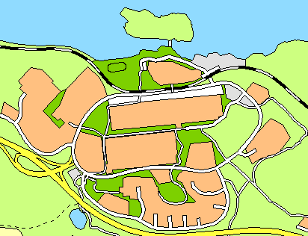

Inom ramen för detta projekt är det inte möjligt att ha en djupare dialog med boende i området (exempelvis i form av fokusgrupper). Detta kan dock utvecklas och bli aktuellt i samband med det fortsatta arbetet med Fisksätraområdets utveckling (exempelvis i frågor som rör centrumutvecklingen).

Projektets aktiviteter och kostnader

Upplägg och innehåll
Arbetet med att ta fram en målbild kan schematiskt delas upp i tre steg :

Områdesanalys
Strategiska överväganden
Målbild som utgör underlag för riktlinjer

Områdesanalys i detta sammanhang utgörs av en övergripande analys av områdets behov, brister och kvaliteter. Vilka projekt och aktiviteter pågår redan i området och vad behövs ytterligare? Vilka drivkrafter finns? Denna kartläggning får sedan ligga till grund för diskussion kring önskvärd utveckling av området och vad som verkar rimligt; strategiska överväganden. Detta resulterar sedan i en målbild för områdets vidare utveckling och utgör riktlinjer för fortsatt fysisk planering.

Nedan beskrivs kort några av de olika frågeställningar och projekt som diskuteras idag och som måste hanteras i samband med framtagande av målbild för Fisksätraområdets utveckling.

Trafikförsörjningen
Arbetet med framtagande av målbild för Fisksätraområdets utveckling måste hantera frågan om hur väl infrastrukturen fungerar i området med avseende på vägar, gång- och cykelvägar och SL:s trafikering i form av bussar och järnväg. Diskussioner har förts vad gäller ändrad spårdragning av järnvägen. Kommunen har tagit hjälp av konsult för att dra några korta slutsatser kring mervärdet av att dra järnvägen genom Fisksätra allé. En kortfattad slutsats utifrån detta är att bland annat att Allén inte är tillräckligt bred för att hantera såväl spår som bil-/gångväg. Det innebär att det inte ges möjlighet till ett gatuliv med mindre verksamheter och caféer med mera och därmed får det inte det tänkta mervärdet.

Ett alternativ är att utifrån befintligt läge försöka åstadkomma en bättre fungerande centrum-torgbildning. Ett sätt att verka i den riktningen skulle kunna vara att flytta stationen/plattformen mot vägen i riktning mot infartsparkeringen och bostäderna. Det ställer å andra sidan krav på att trafikföringen ordnas på ett funktionellt sätt. Ett annat alternativ är att närmarestudera de befintliga över- och undergångar som finns och se hur de eventuellt skulle kunna förbättras. Detta gäller även för andra delar av området. Det gäller att få ett helhetsperspektiv över hur olika saker i terrängen är placerade i förhållande till varandra och vilken betydelse det har för rörligheten och tillgängligheten i området.

Andra frågeställningar är hur väl SL-busstrafiken fungerar och utformning av hållplatser och hur bussar och fordon bör trafikera området, bland annat kan Fisksätravägens funktion och sträckning behöva övervägas. Dessutom har SL på förslag att lägga depå i området.

Attraktivitet och sociala värden
Det är viktigt att se till områdets attraktivitet och sociala värden exempelvis i form av grönområden med avseende på betydelsen av Gröna dalen och Fisksätra holme. En annan aspekt är vilka drivkrafter (socialt kapital) som finns hos dem som verkar och bor i området (Aktivitetshus, Folkets Hus med mera) och vad som krävs av den fysiska planeringen för att stärka den utvecklingen.

Centrumfunktionen
Centrumbildningen och dess läge och utformning kan också diskuteras. Vilken funktion har centrum idag och vilka eventuella förändringar behöver göras?

Kompletterande bebyggelse
Stena Fastigheter planerar för bostadsbyggande (ungefär 280 lägenheter) på en yta som idag i huvudsak används för parkeringsändamål. Planen är under samråd och förväntas bli antagen tidigast under andra kvartalet 2008. Utöver detta planerar Skanska för 110 lägenheter i Lännbohöjden samt att det planeras för äldreboende i Båthöjden. Behövs och finns det möjlighet till annan eller eventuellt ytterligare placering av bebyggelse och vad skulle vara fördelar och vinster med detta?

Fisksätra Marincenter och båtuppläggning
Kommunen arbetar med att utveckla det maritimt inriktade näringslivet i Nacka och även den lokala utvecklingen i Fisksätra (FMC). Det är viktigt att även ta med resonemang kring betydelsen av Fisksätra Marinacenter för Fisksätraområdets utveckling och koppla det till var det finns mark för vinterförvaring av båtar.

Etablering/utveckling av verksamheter
Vattenfall behöver större lokaler för att kunna driva sin verksamhet. Som nämndes ovan har också SL önskemål om placering av depå längs med järnvägen. Dessutom finns det från såväl kommunens sida som från andra aktörer intresse av att utveckla och förbättra möjligheter till sport/idrottsaktiviteter.

I bilaga 1 framgår kartbild med dessa exempel på projekt och frågeställningar.

Kostnader
Exakt vilka arbetsinsatser som kommer att behövas måste diskuteras närmare i projektgruppen. Troligtvis kommer dock konsultinsatser krävas för närmare analys av infrastrukturen och rörlighets- och tillgänglighetsperspektivet, eventuell bebyggelseutveckling och centrumfunktionen. Dessutom behövs framtagande av fysisk karta där själva målbilden som grund för planeringsinriktning visas. Detta uppskattas till en totalkostnad på 150 000 kronor.

Projektkostnader finansieras med Miljö- och stadsbyggnadsnämndens projektmedel.

Organisation

Styrgrupp för arbetet som projektledaren och den övriga projektgruppen svarar mot består av stadsbyggnadsdirektör Anders Ekengren, teknisk direktör Göran Helin, fastighetsdirektör Dag Björklund och planchef Andreas Totschnig. Kommunens projektgrupp består av representanter från planenheten och teknik och fritid samt fastighetskontoret.

Projektgrupp:

Ansvar | Namn | Resursbehov
Projektledare | Ann-Christin Rudström | 200 h
Sakkunnig planhandläggare | Alexander Erixon | 80 h
Sakkunnig trafik | Inte bestämt | 80 h
Sakkunnig fritid o idrott | Inte bestämt | 80 h
Sakkunnig park o natur | Inte bestämt | 80 h
Sakkunnig markfrågor | Roger Wernboe | 80 h

Utöver detta kommer konsultinsatser behövas för att stödja projektgruppen.

Beroende på vilken fråga som diskuteras kommer olika aktörer att involveras i arbetet. Kontinuerlig kontakt kommer att ske med en samarbetsgrupp där bland annat SL, Stena Fastigheter är exempel på aktörer som bör vara med. Exakt vilka fler som ska ingå får diskuteras inom projektgruppen. Intressenter från de som verkar och bor i området finns till viss del representerade i den så kallade Fisksätraakademin varför de också kan utgöra en viktig part exempelvis i form av referensgrupp.

Koppling till andra projekt

Pågående projekt har beskrivits ovan. Utöver detta pågår arbete med inventering av kulturmiljön i Fisksätra.

Riskanalys

Två risker har identifierats. För framarbetande av målbild behövs kontinuerliga möten med berörda aktörer som bör involveras i arbetet. Då denna ska tas fram relativt snabbt finns risken att avstämning inte sker i den omfattning som behövs. För att förhindra detta är det viktigt att i samband med startmöte för projektgruppen exakt identifiera aktörer som ska ingå i arbetet och göra en detaljerad tidplan för mötestider och avstämningar. Många intressanta frågor kan komma upp i samband med att områdets utveckling diskuteras. Alla frågor kommer inte att kunna hanteras och det gäller att hålla fokus på att arbetet med att ta fram en målbild för området ska ligga till grund för fysiska planeringsinriktningar.

Tidplan

Arbetet med framtagande av målbild förväntas vara färdigt under april/maj år 2008. Exakt tidplan för möten med olika aktörer, avstämning i styrgrupp och nämnder samt kommunstyrelsen och tidpunkter för olika arbetsinsatser under arbetes gång måste fastställas närmare i samband med startmötet för projektgruppen.

Kommunikation/rapportering

Projektledaren rapporterar om pågående arbete under våren 2008 till så väl Miljö- och stadsbyggnadsnämnden som Kommunstyrelsen. Presentation av målbilden som grund för planeringsinriktning förväntas ske under april/maj månad. Information och rapportering kommer också vid behov att ske till Fritids- och Tekniska nämnden.

Arbetet med målbilden för Fisksätraområdet förväntas resultera i en tryckt produkt i form av en markanvändningskarta med tillhörande beskrivning. Exakt utformning och innehåll får avgöras under arbetets gång i takt med att material tas fram.

Uppföljning/Utvärdering

Uppföljning och utvärdering av projektet kommer att ske under hösten 2008. Det kommer ske i form av reflektion inom projektgruppen och styrgruppen om arbetets utförande och resultat.

Planenheten

Ann-Christin Rudström
översiktsplanerare

Bilaga 1 Exempel på projekt och frågeställningar i samband med arbetet med målbild för Fisksätras fysiska planeringsinriktning.

Utveckling av varv- och marinverksamhet?
Utveckling av sport-och idrottsanläggningar ?
Infrastrukturförbättringar? Rörlighet och tillgänglighet?

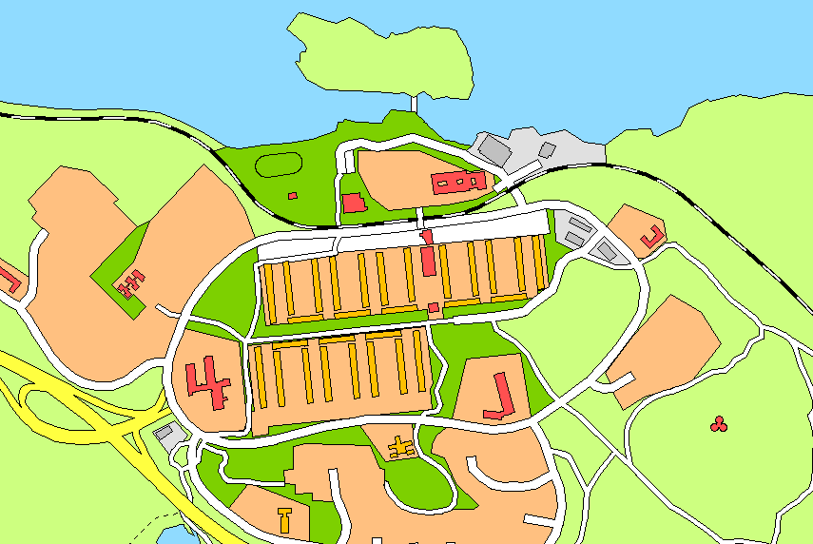
Planeras för 280 lägenheter
Ytterligare bebyggelseutveckling?
SL förslag om att bygga depå
Vattenfall i behov av större lokaler

Planeras för 110 bostäder
Planeras lägenheter för äldreboende
Centrumfunktion och utveckling?
Gröna dalens betydelse? Attraktivitet och sociala värden i området?

